Инструкция по обеспечению доступа к экспертным заключениям,
подготовленным уполномоченным органом в рамках ведения
Регистра муниципальных нормативных правовых актов
Пермского края

Для доступа к экспертным заключениям необходимо совершить следующие действия:

1. Зайти на сайт «Нормативные правовые акты Российской Федерации» по адресу: www.zakon.scli.ru/ru/legal_texts/index.php

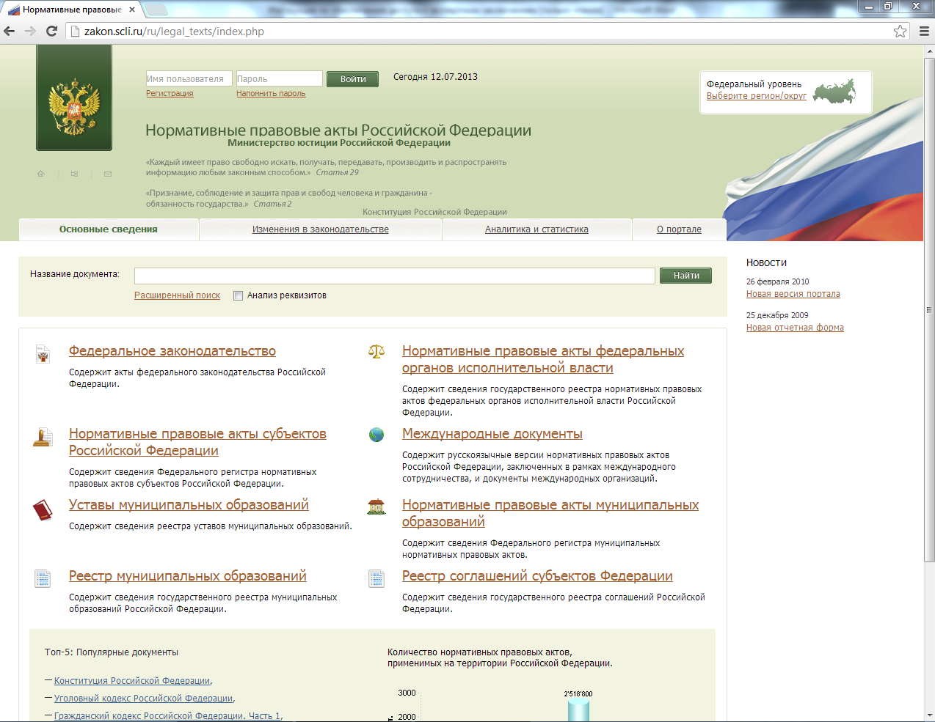

2. Пройти процедуру регистрации на сайте (нажать на ссылку «Регистрация» в верхнем левом углу страницы сайта);

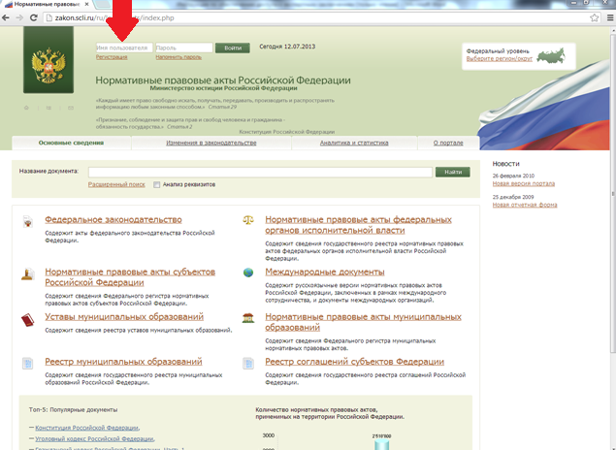

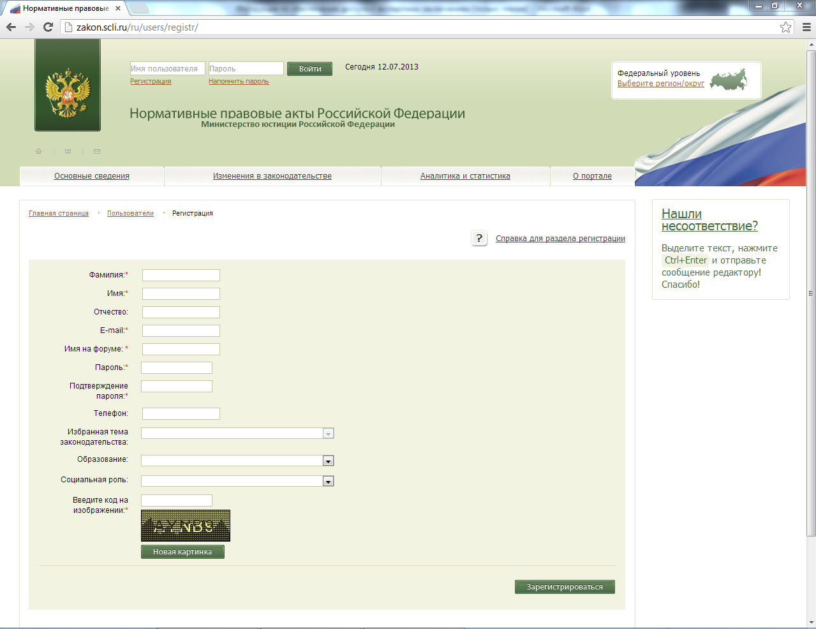

3. После регистрации откроется стартовое окно, в стартовом окне необходимо зайти в раздел «Нормативные правовые акты муниципальных образований»: www.zakon.scli.ru/ru/legal_texts/act_municipal_education/

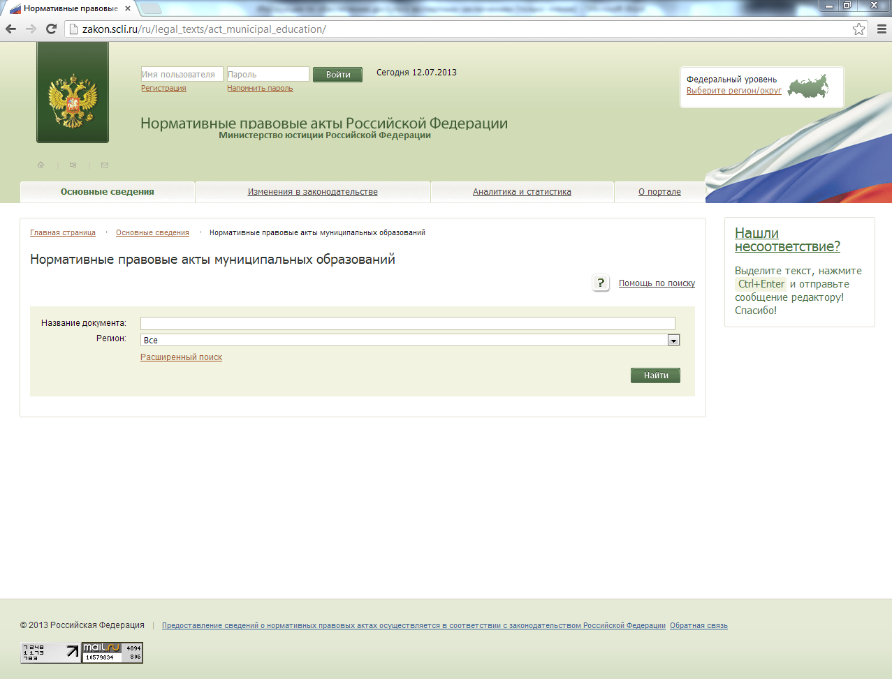

4. Задать критерии поиска (регион, муниципалитет, вид акта, дата принятия, название) и найти соответствующий муниципальный нормативный правовой акт;

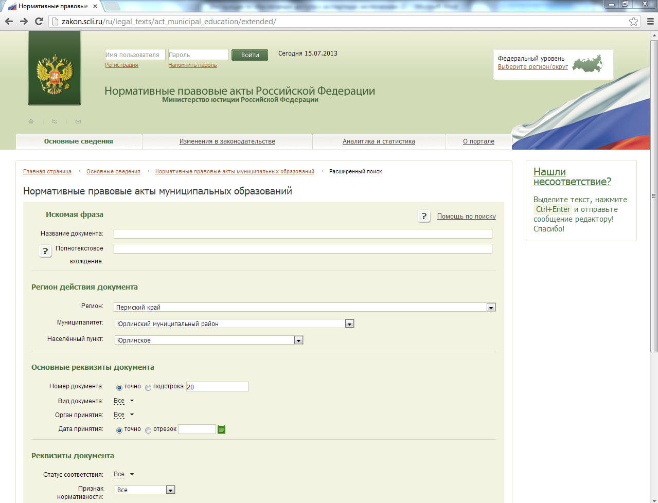

5. После открытия документа нажать на кнопку «список дополнительных сведений»;

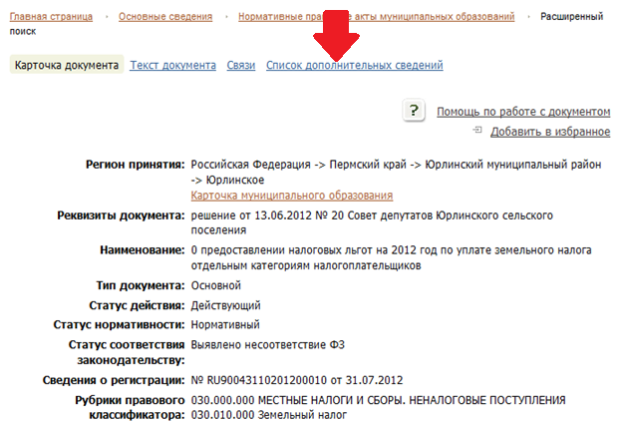

6. В списке дополнительных сведений найти ссылку на экспертное заключение;

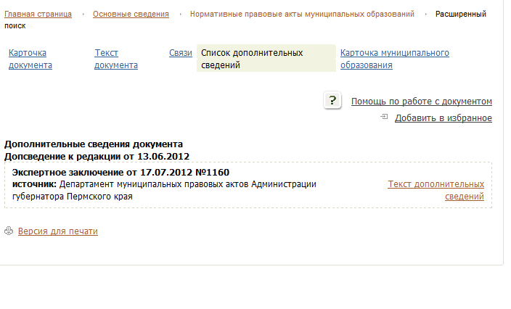

7. Открыть экспертное заключение, нажав на него;

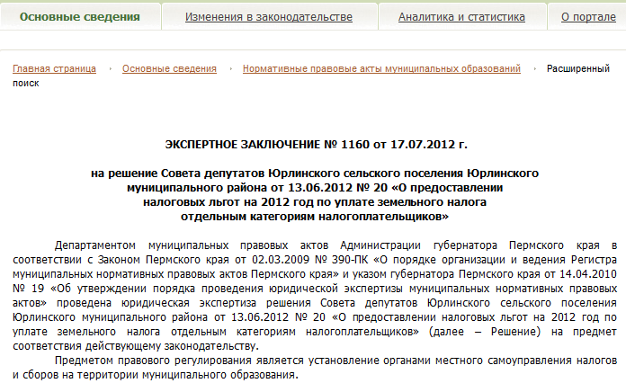

В случае необходимости, оригинал экспертного заключения можно запросить в департаменте муниципальных правовых актов Администрации губернатора Пермского края.

